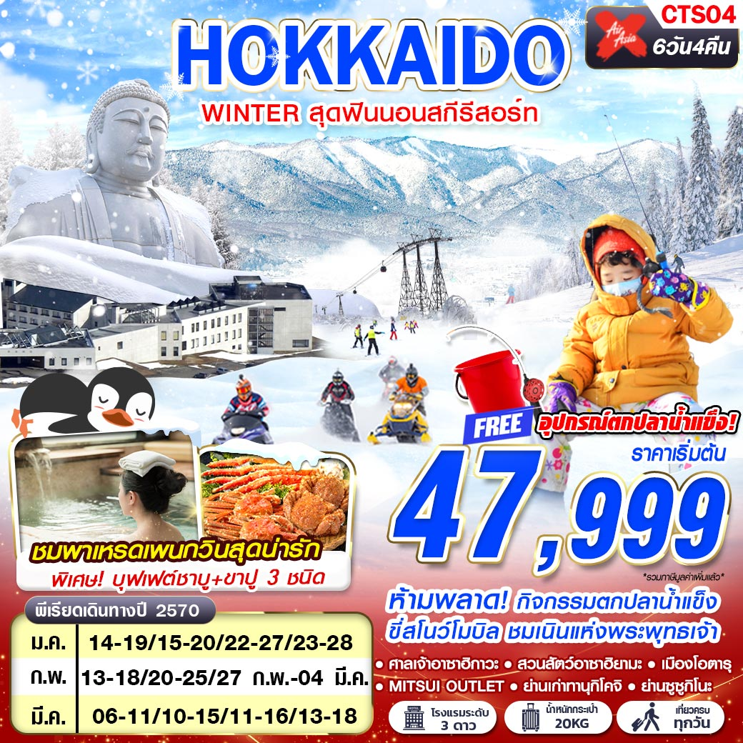

ห้ามพลาด กิจกรรมตกปลาน้ำแข็ง ขี่สโนว์โมบิล
นอนสกีรีสอร์ท 1 คืน บุฟเฟต์ชาบู+ขาปู 3 ชนิด

 | XJ620 DMK 02.05 – 10.40 CTS |   น้ำหนักกระเป๋า 20 KG.  ถือขึ้นเครื่อง 7 KG
 | XJ621 CTS 11.55 – 17.50 DMK
โปรดเช็คเวลาบินอีกครั้ง หากมีการซื้อตั๋วภายในประเทศ เนื่องจากเวลาบินอาจมีการเปลี่ยนแปลง
วันที่ | โปรแกรมทัวร์ | อาหาร |  |  | โรงแรม
วันที่ | โปรแกรมทัวร์ | เช้า | เที่ยง | เย็น | โรงแรม
1 | กรุงเทพฯ (ดอนเมือง) |  |  | 
2 | ฮอกไกโด – อุทยานโมอาย – ซาโฮโระ สกีรีสอร์ท |  |   BENTO  SET | เมนูบุฟเฟต์ห้องอาหารโรงแรม | SAHORO SKI RESORT HOTELระดับ 3 ดาวมาตรฐานประเทศญี่ปุ่นหรือเทียบเท่า
3 | อิสระให้ทำกิจกรรมหิมะต่างๆ – กิจกรรมตกปลาน้ำแข็ง – AEON ASAHIKAWA |  |  |  | TOYO ASAHIKAWA HOTEL, ART ASAHIKAWA HOTEL, ASAHIKAWA ระดับ 3 ดาวมาตรฐานประเทศญี่ปุ่นหรือเทียบเท่า
4 | ศาลเจ้าอาซาฮิกาวะ – สวนสัตว์อาซาฮิยามะ – เมืองบิเอะ – สนุกกับกิจกรรมสโนว์โมบิล– ย่านซูซูกิโนะ |  | JAPANESE SET |  | IBIS STYLES SAPPORO HOTEL, BEMBRANDTH STYLE HOTEL, SAPPORO ระดับ 3 ดาวมาตรฐานประเทศญี่ปุ่นหรือเทียบเท่า
5 | ร้านค้าปลอดภาษีดิวตี้ฟรี – เมืองโอตารุ – พิพิธภัณฑ์กล่องดนตรี – นาฬิกาไอน้ำโบราณ – ถนนซาไกมาจิ – MITSUI OUTLET – ย่านเก่าทานุกิโคจิ |  |  | บุฟเฟต์ชาบู+ขาปู 3 ชนิด | IBIS STYLES SAPPORO HOTEL, BEMBRANDTH STYLE HOTEL, SAPPORO ระดับ 3 ดาวมาตรฐานประเทศญี่ปุ่นหรือเทียบเท่า
6 | ฮอกไกโด – กรุงเทพฯ (ดอนเมือง)
***รายการทัวร์อาจมีการเปลี่ยนแปลงตามความเหมาะสมโดยคำนึงถึงความปลอดภัยและผลประโยชน์ของลูกค้าเป็นหลัก***

อัตราค่าบริการ
กำหนดการเดินทาง | ผู้ใหญ่ ห้องละ  2-3 ท่าน อัตราท่านละ | พักเดี่ยว  เพิ่มอัตราท่านละ
14 – 19 มกราคม 2570 | 49,999 | 10,900
15 – 20 มกราคม 2570 | 49,999 | 10,900
22 – 27 มกราคม 2570 | 49,999 | 10,900
23 – 28 มกราคม 2570 | 49,999 | 10,900
13 – 18 กุมภาพันธ์ 2570 | 49,999 | 10,900
20 – 25 กุมภาพันธ์ 2570 | 49,999 | 10,900
27 ก.พ. – 04 มี.ค. 70 | 49,999 | 10,900
06 – 11 มีนาคม 2570 | 49,999 | 10,900
10 – 15 มีนาคม 2570 | 49,999 | 10,900
11 – 16 มีนาคม 2570 | 49,999 | 10,900
13 – 18 มีนาคม 2570 | 47,999 | 10,900
ในกรณีที่ JOIN LAND (ไม่ใช้ตั๋วเครื่องบิน) ราคาท่านละ 32,500 บาท
** ไม่มีราคาเด็ก สำหรับเด็กอายุไม่ถึง 2 ปี ณ วันเดินทางกลับ (INFANT) ท่านละ 10,000 บาท
(ไม่มีที่นั่งบนเครื่องบิน อาหารและเตียง) **
- การรีเควสอาหาร ห้องและที่นั่งเครื่องบิน ทางบริษัทฯจะทำการรีเควสไปยังแลนด์ต่างประเทศและสายการบินหลังจากที่ได้รับจากลูกค้า แต่ทั้งนี้การรีเควสจะขึ้นอยู่กับเงื่อนไขจากทางร้านอาหาร โรงแรม แลนด์ต่างประเทศและสายการบิน ทางบริษัทจะพยายามรีเควสตามที่ลูกค้าต้องการให้มากที่สุด
- รับเฉพาะผู้ที่มีวัตถุประสงค์เพื่อการท่องเที่ยวกับกรุ๊ปเท่านั้น ค่าทัวร์ที่ชำระมานั้นเป็นแบบจ่ายขาด ที่ทางผู้จัดต้องชำระก่อนออกเดินทาง ทากท่านไม่เดินทางหรือไม่ใช้บริการตามรายการไม่ว่าสาเหตุใดก็ตาม รวมทั้งหากถูกปฏิเสธการเข้าออกประเทศทั้งไทยและญี่ปุ่น ขอสงวนสิทธิ์ในการคืนเงินให้แก่ท่าน รวมทั้งตั๋วเครื่องบิน
อัตรานี้ยังไม่รวมค่าทิปพนักงานขับรถ หัวหน้าทัวร์ และ มัคคุเทศก์ท้องถิ่น ตามธรรมเนียม 2,000 บาท ต่อ ทริป ต่อ ลูกค้า ผู้เดินทาง 1 ท่าน รวมไปถึงเด็ก ยกเว้นเด็กอายุไม่ถึง 2 ปี ณ วันเดินทางกลับ (INFANT) ทั้งนี้ท่านสามารถให้มากกว่านี้ได้ตามความเหมาะสมและความพึงพอใจของท่าน โดยส่วนนี้ ทางบริษัทขอสงวนสิทธิ์ในการเรียกเก็บก่อนเดินทางทุกท่าน ที่สนามบิน ในวันเช็คอิน

รายละเอียดโปรแกรม
วันที่ 1 | กรุงเทพฯ (ดอนเมือง) (–/–/–)
23.00 คณะพร้อมกัน ณ ท่าอากาศยานนานาชาติ ดอนเมือง กรุงเทพฯ อาคารผู้โดยสารระหว่างประเทศ อาคาร 1 ชั้น3 เคาน์เตอร์เช็คอิน เคาน์เตอร์สายการบิน THAI AIR ASIA X โดยมีเจ้าหน้าที่ของบริษัทฯ คอยให้การต้อนรับ อำนวยความสะดวกตลอดขั้นตอนการเช็คอิน และ หัวหน้าทัวร์ให้คำแนะนำเพื่อเตรียมพร้อมก่อนออกเดินทาง
**กรุณาเผื่อเวลาในการเดินทางมายังสนามบินอย่างน้อย 3 ชั่วโมง เนื่องจากต้องใช้เวลาในการเช็คอิน**
ข้อควรทราบ : ประเทศญี่ปุ่นไม่อนุญาตให้นำอาหารสด จำพวก เนื้อสัตว์ พืช ผัก ผลไม้ เข้าประเทศ หากฝ่าฝืน จะมีโทษปรับและจับ ทั้งนี้ขึ้นอยู่กับดุลพินิจของเจ้าหน้าที่ศุลกากร ด่านตรวจคนเข้าเมือง

วันที่ 2 | ฮอกไกโด – อุทยานโมอาย – ซาโฮโระ สกีรีสอร์ท (–/L/D)
02.05 ออกเดินทางสู่ ท่าอากาศยานนานาชาติชิโตเสะ เมืองฮอกไกโด ประเทศญี่ปุ่น โดยสายการบิน THAI AIR ASIA X เที่ยวบินที่ XJ620
10.40 เดินทางถึง ท่าอากาศยานนานาชาติชิโตเสะ เมืองฮอกไกโด ประเทศญี่ปุ่น (ตามเวลาท้องถิ่นเร็วกว่าเมืองไทยประมาณ 2 ชั่วโมง) หลังผ่านขั้นตอนการตรวจหนังสือเดินทาง และตรวจรับสัมภาระเรียบร้อย
เที่ยง บริการอาหาร เมนู BENTO SET
นำท่านสู่ อุทยานโมอาย (MOAI STATUE) ที่ออกแบบโดย TADAO ANDA สถาปนิกชื่อดังของโลก ก่อสร้างตั้งแต่ ค.ศ. 1982 ไอเดียคล้ายวัฒนธรรมจากโมอายและอียิปต์ ออกแบบรูปร่างตั้งให้อยู่ในภูเขาของดอกลาเวนเดอร์ พระพุทธรูปเป็นแนวคิดโครงสร้างจากการเรียงลำดับของจิตวิญญาณ องค์พระมีชื่อว่า อะตามะ ไดบุทสึ เปิดให้เข้าชมอย่างเป็น ทางการ เมื่อวันที่ 17 ก.ค. 2559 ที่ผ่านมาอุทยานโมอาย มีพื้นที่ประมาณ 540,000 ตารางเมตร มี 40,000 กลุ่มของที่บรรจุอัฐิและรองรับได้ 70,000 กลุ่ม (ชาวญี่ปุ่นไม่มีการฝังศพ ใช้การเผา และจะซื้อที่ดินใว้เก็บ"อัฐิ"เก็บแบบทั้งตระกูลรวมไว้) โมอายแห่งญี่ปุ่น เป็นชื่อที่ผู้คนเรียกขาน เป็นหนึ่งในสุสานที่ใหญ่ที่สุดในฮอกไกโด (ไม่รวมค่าเข้าชมพระใหญ่)
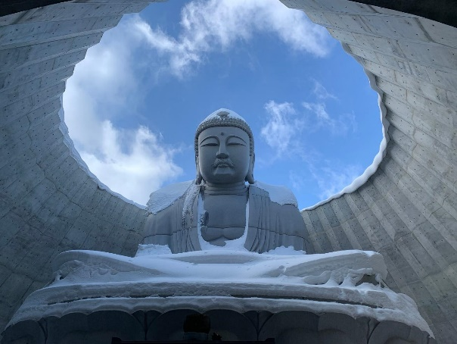
นำทุกท่านสู่ ซาโฮโระ สกีรีสอร์ท (SAHORO SKI RESORT) หรือ TOKACHI SAHORO RESORT เป็นสกีรีสอร์ทขนาดกลางที่ตั้งอยู่บนลาดเขาฝั่งตะวันออกของภูเขาซาโฮโระ จัดเป็นที่เล่นสกีที่มีหิมะอันเรียบรื่นที่ปกคลุมอยู่ทั่วทุกตารางนิ้วทั้งภูเขา จุดเด่นของที่นี่คือ หิมะพาวเดอร์ (POWDER SNOW) และลานสกีที่ค่อนข้างเงียบสงบ คนไม่พลุกพล่าน เพลิดเพลินไปกับทัศนียภาพอันสวยงามของเกาะฮอกไกโดในขณะเล่นสกี
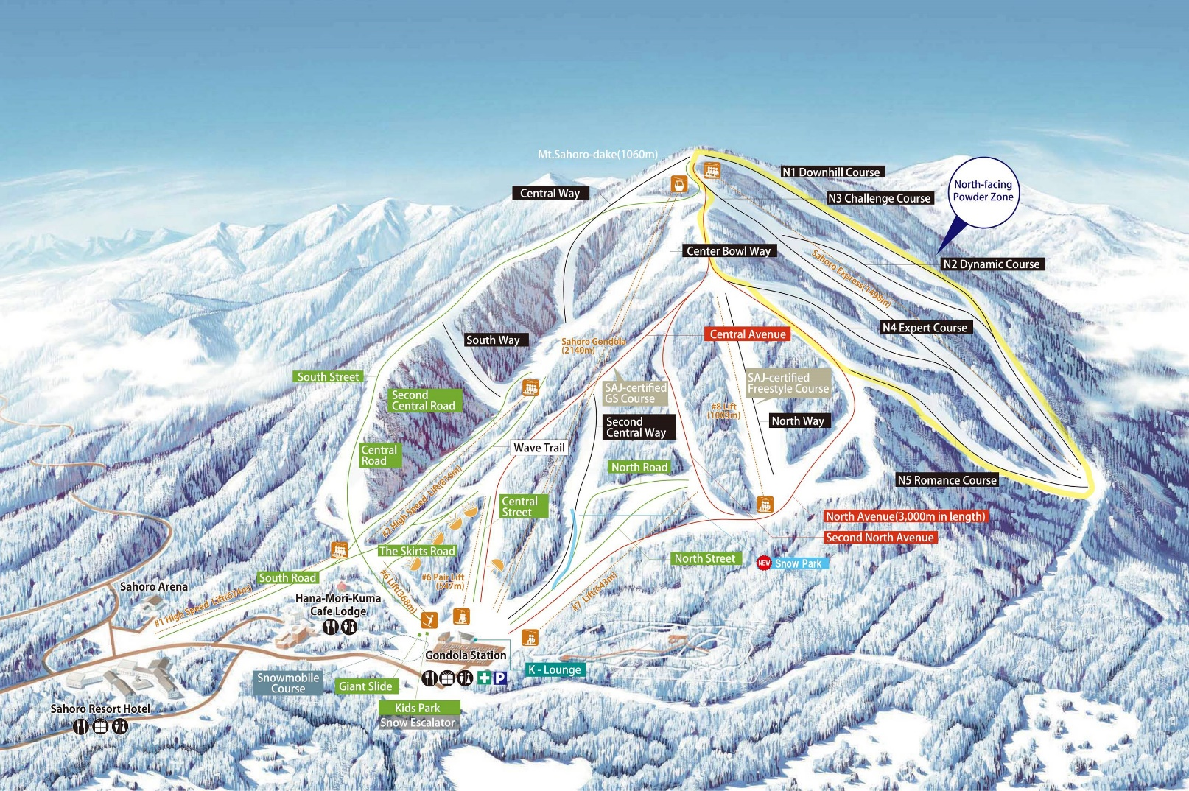
ค่ำ บริการอาหารญี่ปุ่นแบบบุฟเฟต์ ณ ห้องอาหารโรงแรม
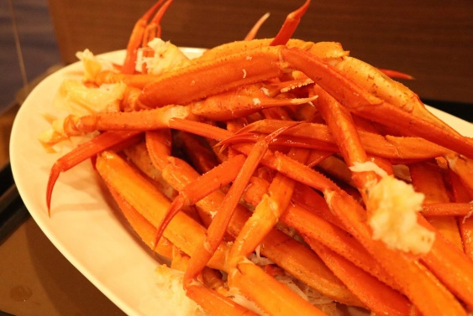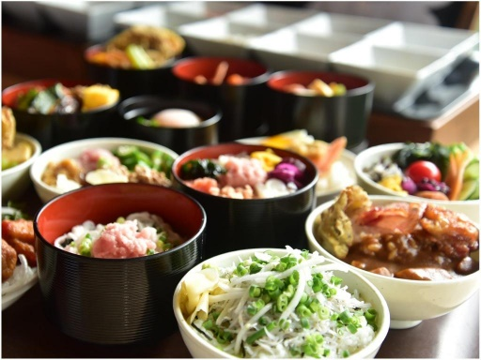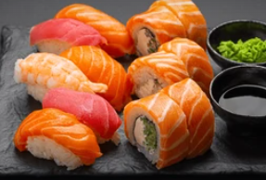
ที่พัก SAHORO SKI RESORT HOTEL ระดับ 3 ดาวมาตรฐานประเทศญี่ปุ่นหรือเทียบเท่า
จากนั้น อิสระให้ท่านได้ผ่อนคลายกับการแช่น้ำแร่ ออนเซ็นธรรมชาติ ซึ่งชาวญี่ปุ่นมีความเชื่อว่าหากได้แชน้ำแร่ออนเซ็น ธรรมชาตินี้แล้ว จะทำให้ผิวพรรณเปล่งปลั่ง สวยงาม และช่วยให้ระบบการหมุนเวียนโลหิตดีขึ้น
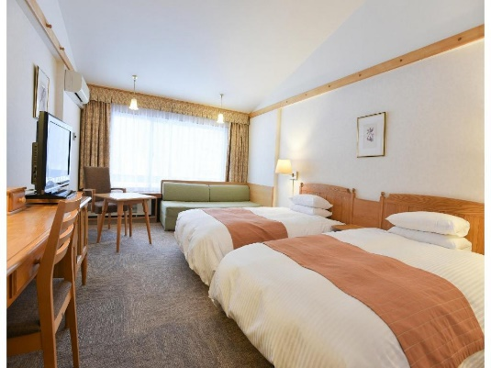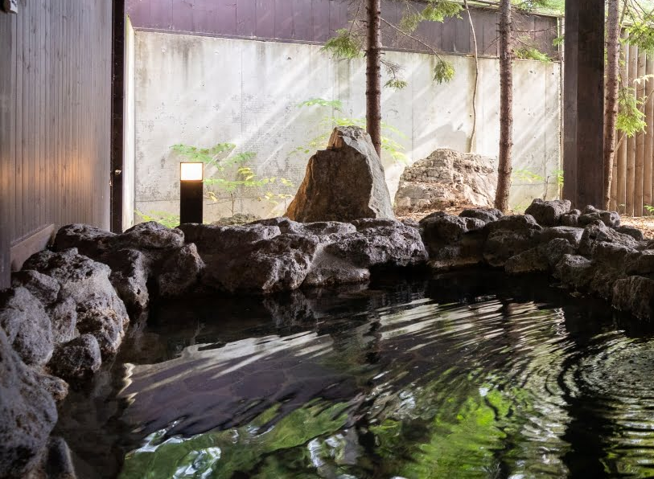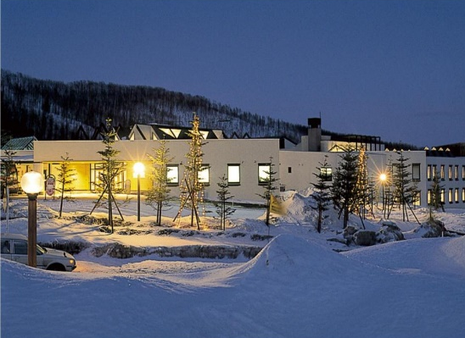
วันที่ 3 | อิสระให้ทำกิจกรรมหิมะต่างๆ – กิจกรรมตกปลาน้ำแข็ง – AEON ASAHIKAWA  (B/–/–)
เช้า บริการอาหาร ณ ห้องอาหารโรงแรม
อิสระให้ทำกิจกรรมหิมะต่างๆ กิจกรรมไฮไลต์คือการเล่นสกีและสโนว์บอร์ด นอกจากนี้ยังมีกิจกรรมเดินป่าลุยหิมะ (SNOWSHOEING) อิสระตามอัธยาศัย มีเส้นทางสกีที่หลากหลายรวม 21 เส้นทาง ทั้งแบบยากและง่าย และยังมีเนินสกีความสูงถึง 1,000 เมตร ที่สามารถชมทิวทัศน์มุมกว้างของที่ราบโทคาจิ เทือกเขาโทคาจิดาเกะ และเทือกเขาฮิดากะ ได้แบบ 360 องศา พร้อมด้วยกิจกรรมต่างๆ แบบจัดเต็ม มีทั้ง ทัวร์เดินบนหิมะ ล่องแพหิมะ ขี่ม้า เป็นต้น (ไม่รวมค่ากิจกรรมต่างๆ ค่าชุด และ GONDOLA LIFT)
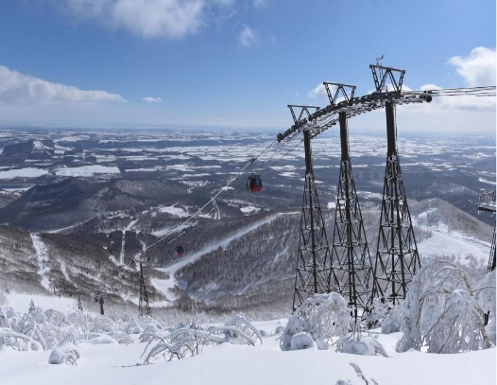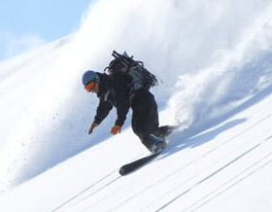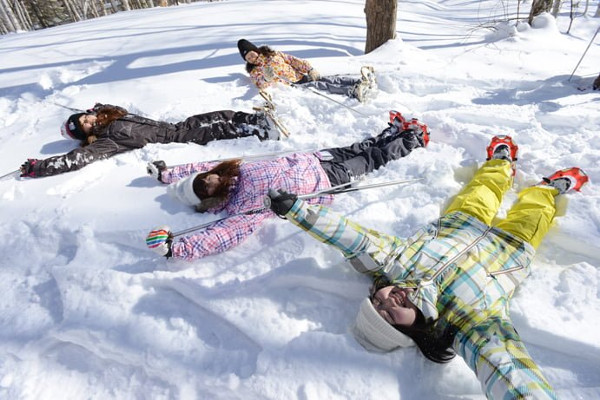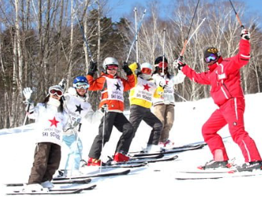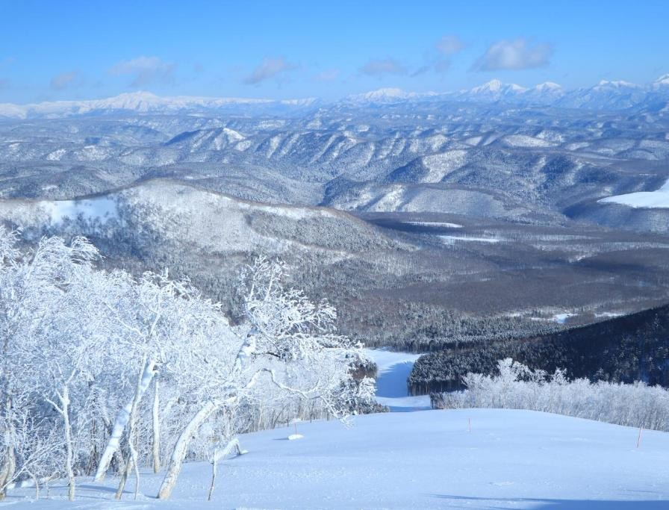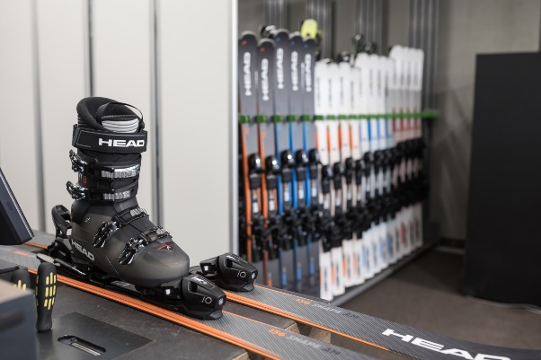
เที่ยง อิสระอาหาร เพื่อความสะดวกในการท่องเที่ยว
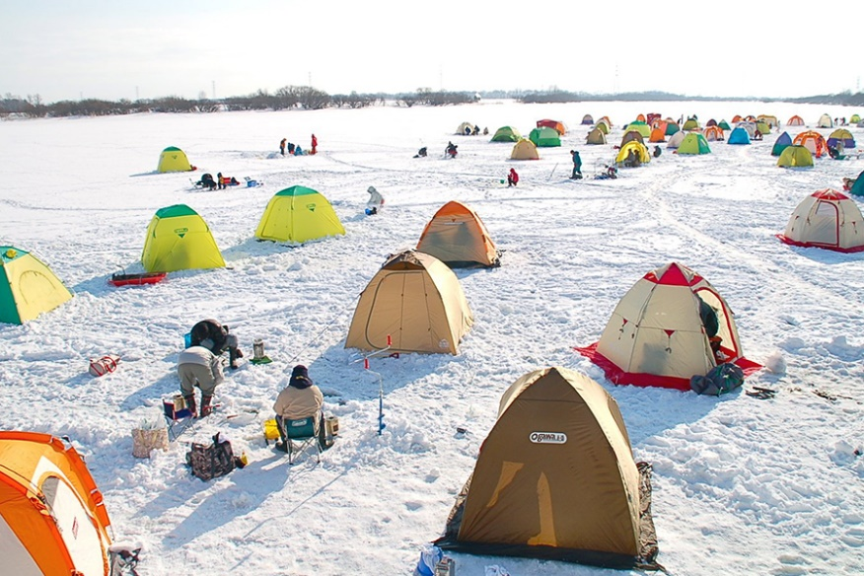
นำทุกท่านทำกิจกรรมสุดฮิต กับ กิจกรรมตกปลาน้ำแข็ง กิจกรรมฤดูหนาวยอดนิยมของญี่ปุ่น กับการตกปลาบนน้ำแข็งท่ามกลางบรรยากาศธรรมชาติที่ปกคลุมด้วยหิมะสีขาว โดยในช่วงฤดูหนาว ผิวน้ำของทะเลสาบจะกลายเป็นแผ่นน้ำแข็งขนาดใหญ่ เปิดโอกาสให้นักท่องเที่ยวได้สัมผัสประสบการณ์ตกปลากลางอากาศหนาวแบบดั้งเดิมของญี่ปุ่น ท่ามกลางบรรยากาศหิมะสีขาวและอากาศหนาวเย็นแบบญี่ปุ่นแท้ ๆ ท่านจะได้ลองตกปลาด้วยตัวเองบนผืนน้ำแข็งขนาดใหญ่ พร้อมดื่มด่ำกับวิวธรรมชาติอันเงียบสงบ รายล้อมด้วยภูเขาและป่าสนที่ปกคลุมด้วยหิมะขาวโพลน กิจกรรมนี้ถือเป็นอีกหนึ่งเสน่ห์ของการท่องเที่ยวฤดูหนาว ที่ผสมผสานทั้งความสนุก ความตื่นเต้น และบรรยากาศสุดพิเศษไว้ในช่วงเวลาเดียวกัน เหมาะสำหรับผู้ที่ต้องการสัมผัสประสบการณ์ใหม่ ๆ พร้อมเก็บภาพความประทับใจท่ามกลางวิวหิมะสุดอลังการ (รวมค่ากิจกรรมตกปลาน้ำแข็ง)

**กรณีที่กิจกรรมตกปลาน้ำแข็ง สิ้นสุดลงอันเนื่องจากสภาพอากาศ บริษัทขอสงวนสิทธิ์ในการเปลี่ยนแปลงโปรแกรมไปยังน้ำตกชิราฮิเกะแทน และคือค่ากิจกรรมให้ท่านละ 2,000 เยน**
น้ำตกชิราฮิเกะ (SHIRAHIGE WATERFALL) หรือที่รู้จักกันในชื่อน้ำตกหนวดขาวเมืองบิเอะ เพราะน้ำตกที่ไหลลงมามีลักษณะเหมือนหนวดสีขาวนั่นเอง น้ำของน้ำตกหนวดขาวจะมีสีฟ้า ซึ่งเกิดจากแร่อะลูมิเนียมปริมาณมากที่อยู่ในน้ำ ทำให้ที่นี่ติด 1 ใน 5 น้ำตกที่สวยที่สุดในฮอกไกโด สามารถมาชมได้ตลอดทั้งปี ทัศนียภาพก็จะเปลี่ยนไปตามฤดูกาล
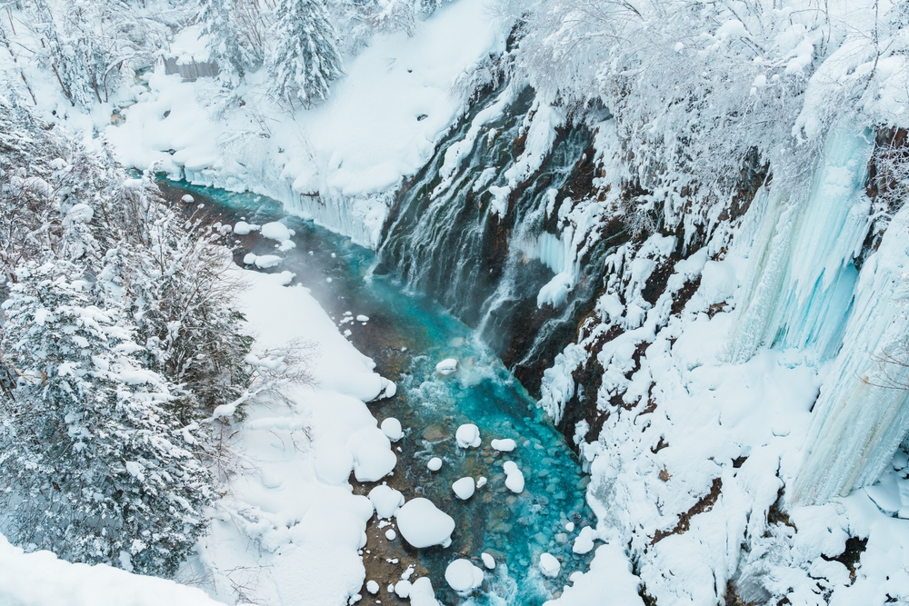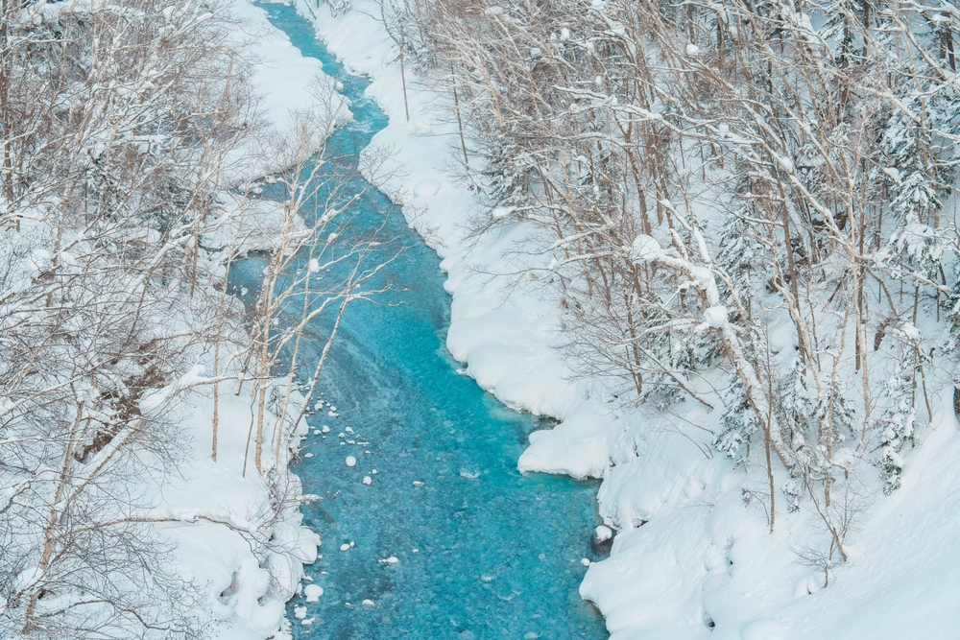

นำท่านเดินเล่น AEON ASAHIKAWA ที่ฝังรากลึกอยู่ในวิถีชีวิตของคนฮอกไกโดนั้นเป็นช้อปปิ้งมอลล์ที่น่าหลงไหลด้วยปริมาณสินค้าหลากหลายครบครันและยังมีสินค้าลดราคาพิเศษทุกวันอีกด้วย ที่นี่ไม่เพียงแค่จำหน่ายอาหารเท่านั้น แต่ยังมีสินค้าอื่นๆ อีกมากมายทั้งเสื้อผ้า เครื่องประดับ เครื่องสำอางและยา หากต้องการเพลิดเพลินไปกับการช้อปปิ้งระหว่างท่องเที่ยว
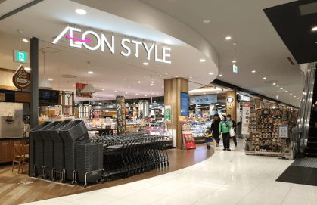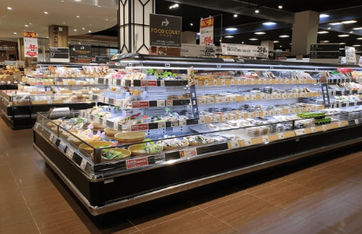
ค่ำ อิสระอาหาร เพื่อความสะดวกในการท่องเที่ยว
ที่พัก TOYO ASAHIKAWA HOTEL, ART ASAHIKAWA HOTEL, ASAHIKAWA ระดับ 3 ดาวมาตรฐานประเทศญี่ปุ่นหรือเทียบเท่า

วันที่ 4 | ศาลเจ้าอาซาฮิกาวะ – สวนสัตว์อาซาฮิยามะ – เมืองบิเอะ – สนุกกับกิจกรรมสโนว์โมบิล– ย่านซูซูกิโนะ (B/L/–)
เช้า บริการอาหาร ณ ห้องอาหารโรงแรม
นำทุกท่านเดินทางขอพร ศาลเจ้าอาซาฮิกาวะ (ASAHIKAWA SHRINE) เป็นศาลเจ้าชินโตเก่าแก่ประจำเมืองอาซาฮิกาว่า จังหวัดฮอกไกโด เป็นศูนย์รวมจิตใจของชาวเมืองและสถานที่ประกอบพิธีตามความเชื่อของศาสนาชินโต ภายในศาลเจ้าประดิษฐานเทพเจ้าสำคัญ ได้แก่ เทพอามาเทราสึ โอมิคามิ เทพแห่งดวงอาทิตย์ซึ่งถือเป็นเทพสูงสุดตามความเชื่อชินโต และ เทพโคโนะฮานะซาคุยะฮิเมะ เทพแห่งภูเขา ความงดงาม และการคุ้มครองครอบครัว ชาวญี่ปุ่นนิยมเดินทางมาสักการะเพื่อขอพรเรื่องความเป็นสิริมงคล ความปลอดภัย สุขภาพ การเดินทาง และความสำเร็จในชีวิต ภายในศาลเจ้ามีบรรยากาศเงียบสงบ ให้ความรู้สึกผ่อนคลายและสงบร่มรื่น นักท่องเที่ยวยังนิยมมาขอพรเรื่องการเดินทางปลอดภัย การงาน และความสุขของครอบครัว พร้อมสัมผัสวัฒนธรรมการสักการะแบบญี่ปุ่นดั้งเดิม ผ่านซุ้มประตูโทริอิและอาคารไม้สไตล์ญี่ปุ่นที่เรียบง่ายแต่สง่างาม
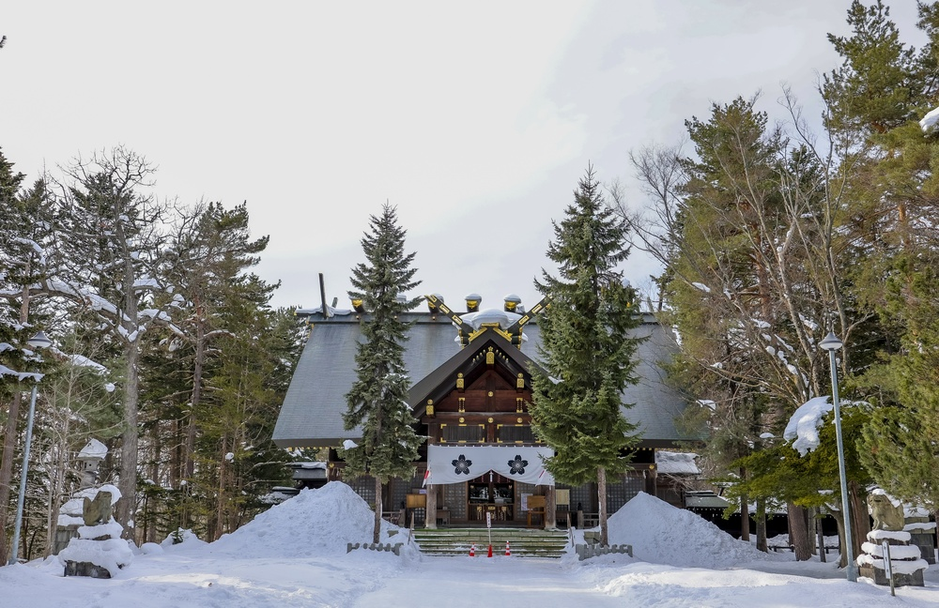
จากนั้นพาทุกท่านเดินทางสู่ สวนสัตว์อาซาฮิยามะ (ASAHIYAMA ZOO) ซึ่งได้รับความนิยมมากที่สุดในญี่ปุ่น โดยสวนสัตว์แห่งนี้ได้มีแนวความคิดที่ว่า สัตว์ต่างๆ ควรที่จะอาศัยอยู่ในสภาพแวดล้อมที่ดีและเป็นไปตามธรรมชาติของสัตว์นั้นๆ จึงทำให้ทุกท่านได้สัมผัสถึงชีวิตความเป็นอยู่ที่แท้จริงของสัตว์แต่ละประเภท อาทิเช่น หมีขาวจากขั้วโลก นกเพนกวินสายพันธุ์ต่างๆ รวมถึงครอบครัวลิงอุลังอุตังแสนรู้ ในช่วงประมาณกลางเดือนธันวาคม จะมีขบวนพาเหรดนกเพนกวิน ที่เป็นยอดนิยมของสวนสัตว์แห่งนี้นี่เอง ขบวนพาเหรดนี้ขึ้นอยู่กับสภาพอากาศและมีโชว์วันละ 2 รอบ ขอสงวนสิทธิ์การเข้าชมขบวนพาเหรด อันเนื่องมาจากข้อจำกัดของเวลาเดินรถและสภาพอากาศ
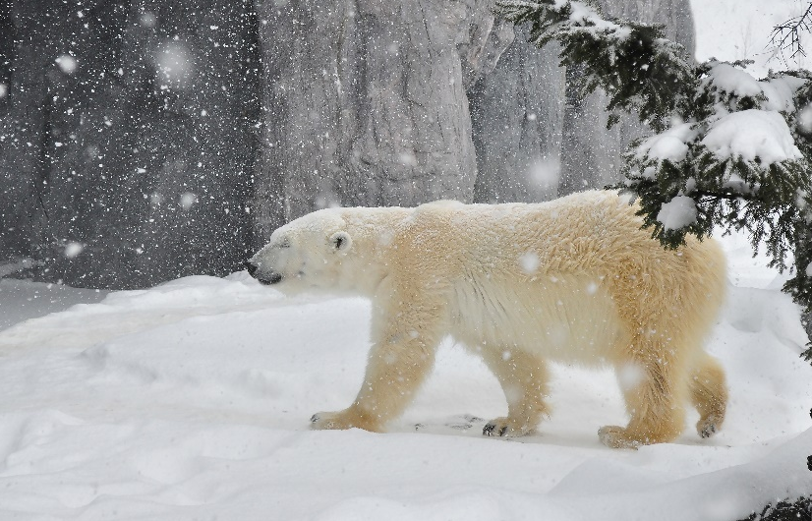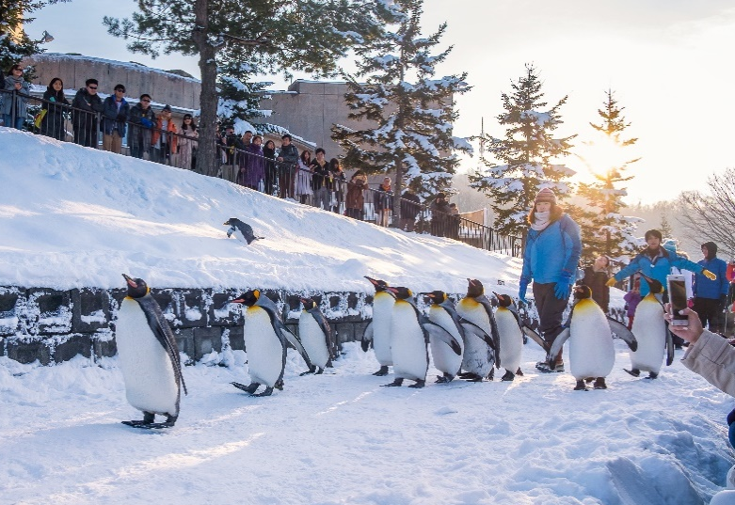
เที่ยง บริการอาหาร ณ ภัตตาคาร เมนู JAPANESE SET
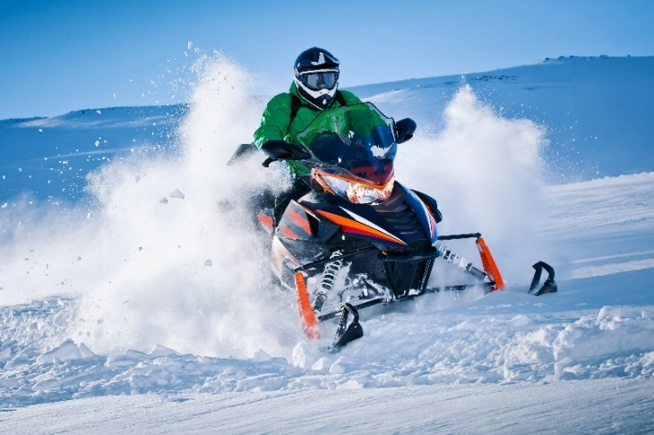
นำท่านเดินทางสู่ เมืองบิเอะ (BIEI) นับว่าเป็นเมืองขนาดเล็กๆของฮอกไกโด(HOKKAIDO)ที่เล็กแค่ขนาดแต่คุณภาพโดยเมืองแห่งนี้มีภูมิทัศน์ทางธรรมชาติที่งดงาม รายล้อมไปด้วยภูเขาและทุ่งนาอันกว้างใหญ่ ด้วยความที่เป็นเมืองขนาดเล็กการคมนาคมอาจจะไม่สะดวกเทียบเท่าเมืองใหญ่ๆแต่ก็ถือว่ามีครบครันทุกสิ่งแบบมาตรฐาน พลาดไม่ได้!! พาท่านสนุกกับ สนุกกับกิจกรรมสโนว์โมบิล การขับขี่รถยนต์ขับเคลื่อนด้วยตีนตะขาบบนพื้นหิมะ เป็นกิจกรรมผจญภัยฤดูหนาวที่ได้รับความนิยมอย่างมากในฮอกไกโด ผู้เล่นจะได้ขับรถลัดเลาะไปตามเส้นทางธรรมชาติ ผ่านป่าสน หรือทุ่งหิมะกว้างใหญ่ (ไม่รวมค่ากิจกรรมภายในลานสกี)
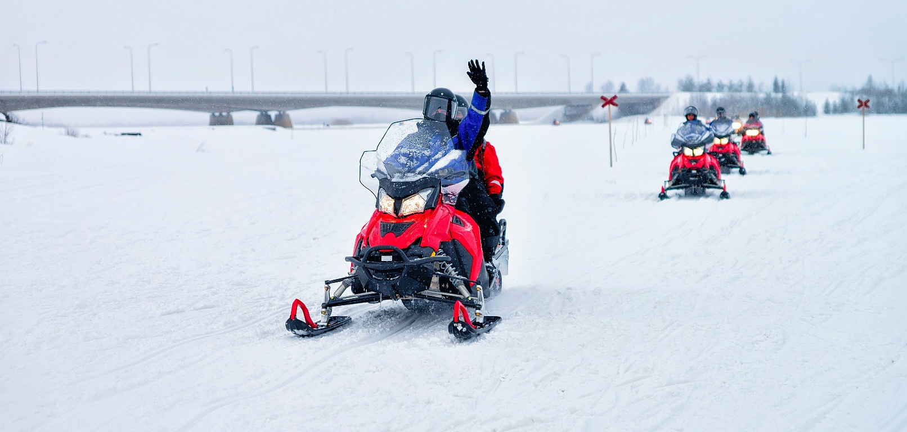
**กรณีที่ไม่สามารถทำกิจกรรมสโนโมบิลได้ อันเนื่องจากสภาพอากาศหรือเหตุฉุกเฉินทางบริษัทจะหาลานสกีอื่นทดแทน หรือขอสงวนสิทธิ์ในการเปลี่ยนแปลงโปรแกรมไปยังบ่อน้ำสีฟ้า (BLUE POND) แทน**
บ่อน้ำสีฟ้า (BLUE POND) ตั้งอยู่ในเมือง BIEI สีฟ้าของบ่อน้ำที่เห็นเกิดจากการสร้างเขื่อนขึ้นในบริเวณนั้นเพื่อกักน้ำไว้ เป็นการป้องกันการเกิดโคลนถล่มจากภูเขาไฟ ดังนั้นอะลูมิเนียมไฮดรอกไซด์ที่เกิดจากจากการปะทุของภูเขาไฟแถวนั้นทำให้น้ำในบ่อทั้งหมดกลายเป็นสีฟ้าสวยงาม แปลกตาอย่างที่เห็น
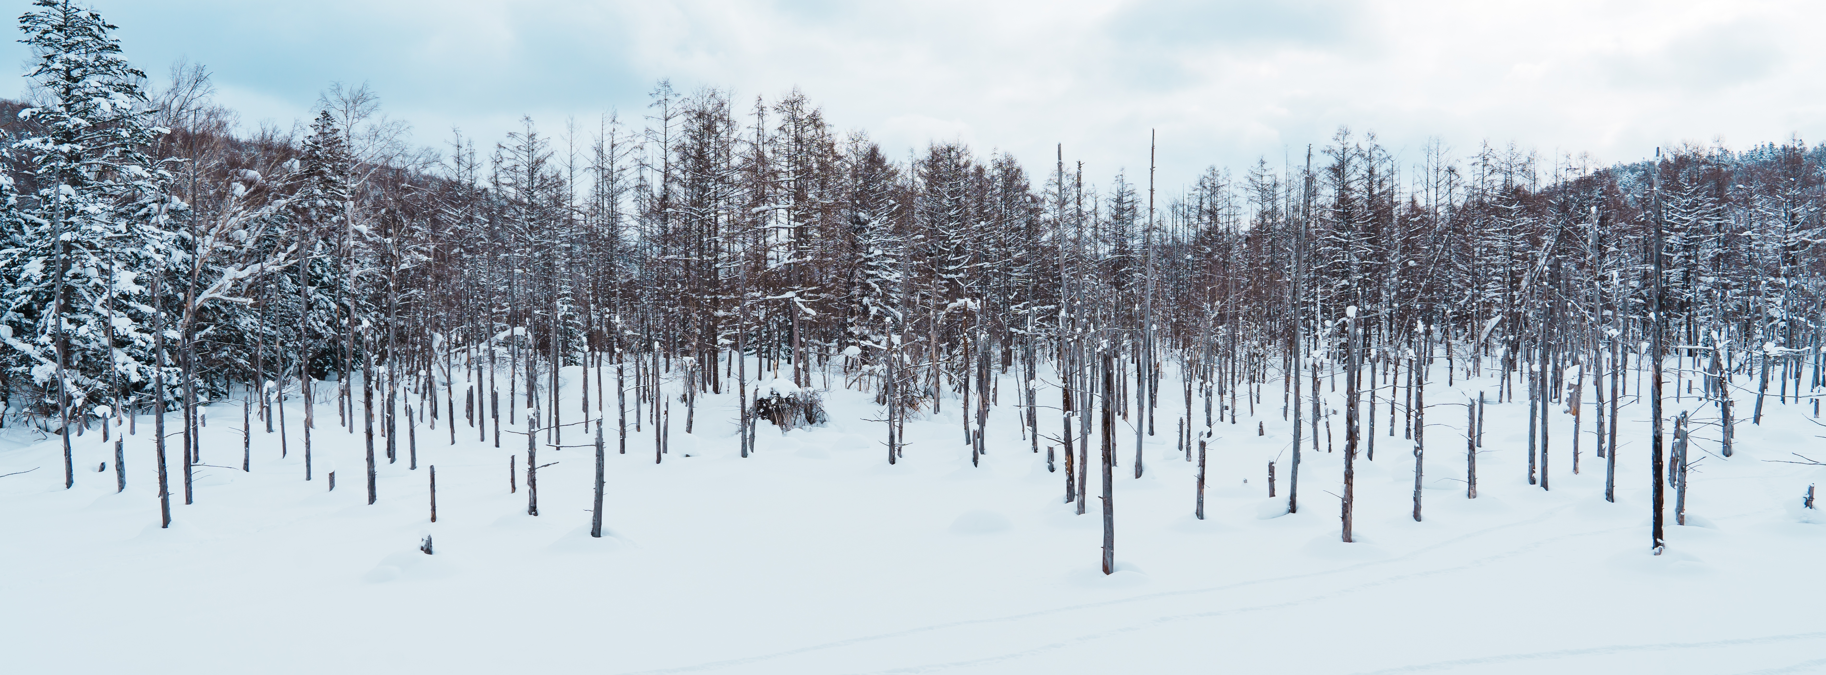
นำทุกท่านไปช้อปปิ้งยัง ย่านซูซูกิโนะ เป็นย่านช้อปปิ้งและบันเทิงใหญ่ที่สุดในซัปโปโร ตั้งอยู่ใจกลางเมืองและเป็นที่นิยมของคนท้องถิ่นและนักท่องเที่ยว ย่านนี้เต็มไปด้วยร้านค้ามากมาย ทั้งสินค้าแฟชั่น สินค้าแบรนด์เนม ของฝาก ของที่ระลึก บาร์ ร้านอาหาร ร้านคาราโอเกะ และตู้ปาจิงโกะ และสินค้าอุปโภคบริโภคต่างๆ รวมกว่า 4,000 ร้าน
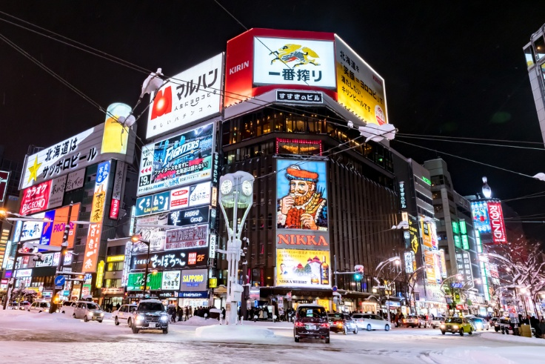
ค่ำ อิสระอาหาร เพื่อความสะดวกในการท่องเที่ยว
ที่พัก IBIS STYLES SAPPORO HOTEL, BEMBRANDTH STYLE HOTEL, SAPPORO ระดับ 3 ดาวมาตรฐานประเทศญี่ปุ่นหรือเทียบเท่า
วันที่ 5 | ร้านค้าปลอดภาษีดิวตี้ฟรี – เมืองโอตารุ – พิพิธภัณฑ์กล่องดนตรี – นาฬิกาไอน้ำโบราณ – ถนนซาไกมาจิ – MITSUI OUTLET – ย่านเก่าทานุกิโคจิ  (B/–/Dบุฟเฟต์ชาบู+ขาปู 3 ชนิด)
เช้า บริการอาหาร ณ ห้องอาหารโรงแรม
นำท่านเดินทางสู่ ร้านค้าปลอดภาษีดิวตี้ฟรี ช้อปปิ้งสินค้าเครื่องสำอาง อาหารเสริม เครื่องประดับ คุณภาพดี
นำท่านสู่ เมืองโอตารุ โอตารุเป็นเมืองท่าสำคัญสำหรับซัปโปโร และบางส่วนของเมืองตั้งอยู่บนที่ลาดต่ำของภูเขาเท็งงุ ซึ่งเป็นแหล่งสกีและกีฬาฤดูหนาวที่มีชื่อเสียง คลองโอตารุ หรือ โอตารุอุนงะ มีความยาว 1.5 กิโลเมตร ถือเป็นสัญลักษณ์ของเมืองโอตารุ โดยมีโกดังเก่าบริเวณโดยรอบปรับปรุงเป็นร้านอาหารเรียงรายอยู่ บรรยากาศสุดแสนโรแมนติก คลองแห่งนี้สร้างเมื่อปี 1923 โดยสร้างขึ้นจากการถมทะเล เพื่อใช้สำหรับเป็นเส้นทางการขนถ่ายสินค้ามาเก็บไว้ที่โกดัง แต่ภายหลังได้เลิกใช้และมีการถมคลองครึ่งหนึ่งเพื่อทำถนนหลวงสาย 17 แล้วเหลืออีกครึ่งหนึ่งไว้เป็นสถานที่ท่องเที่ยว มีการสร้างถนนเรียบคลองด้วยอิฐแดงเป็นทางเดินเท้ากว้างประมาณ 2 เมตร
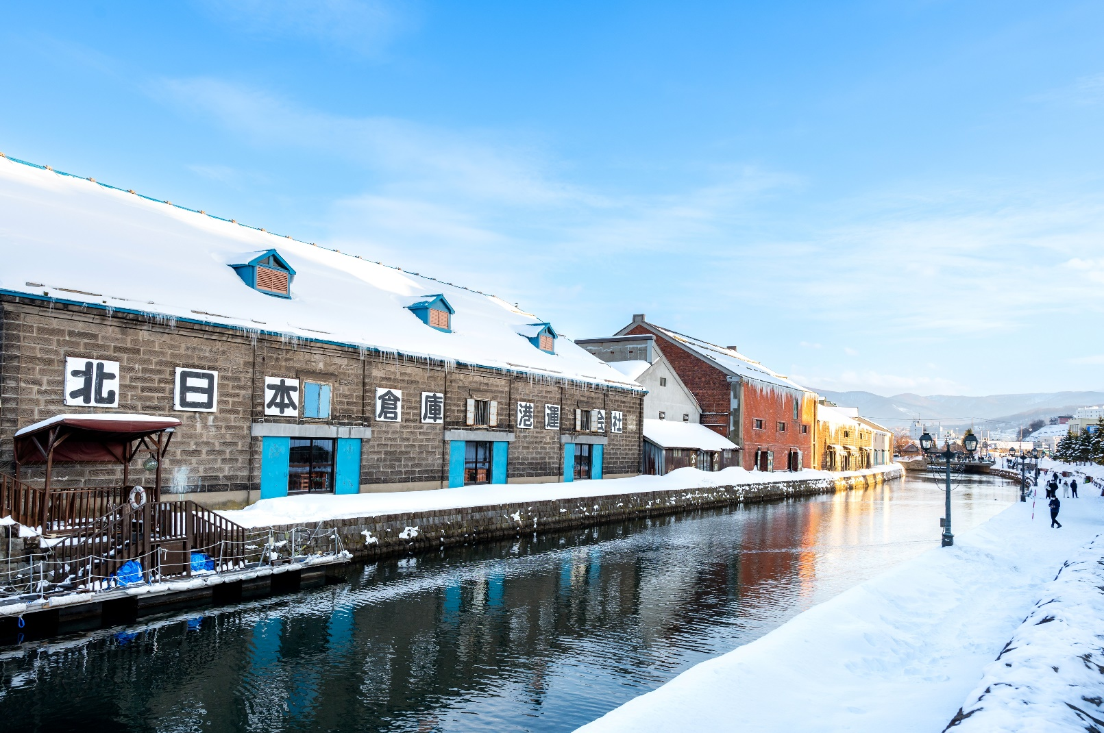
จากนั้นนำท่านชม พิพิธภัณฑ์กล่องดนตรี ซึ่งมีอายุเกือบร้อยปี ท่านสามารถชมกล่องดนตรีในรูปแบบต่างๆ สวยงามมากมายที่ถูกสะสมมาจากอดีตจนถึงปัจจุบัน อีกทั้งยังสามารถเลือกคิดแบบทำกล่องดนตรีในสไตล์ของตัวเองขึ้นมาเป็นที่ระลึกหรือเป็นของฝากให้คนรักได้อีกด้วย
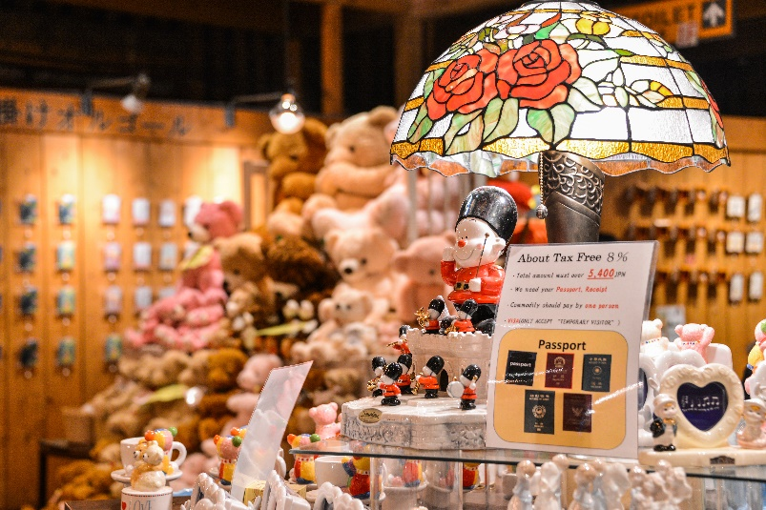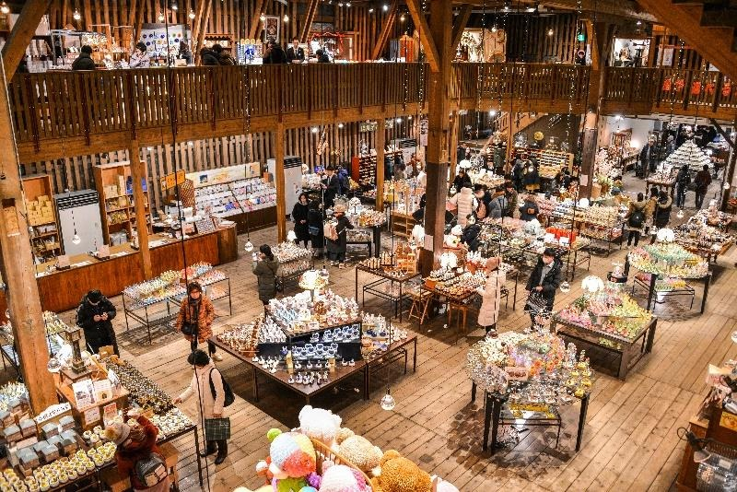
นำทุกท่านชม นาฬิกาไอน้ำโบราณ (OTARU STEAM CLOCK TOWER) เป็นนาฬิกาที่ตั้งอยู่หน้าพิพิธภัณฑ์กล่องดนตรี (OTARU MUSIC BOX MUSEUM) เป็นนาฬิกาไอน้ำสไตล์อังกฤษที่เหลืออยู่เพียง 2 เรือนในโลก โดยอีกเรือนอยู่ที่เมืองแวนคูเวอร์ ประเทศแคนาดา ซึ่งเป็นที่ที่นาฬิกาเรือนนี้สร้างขึ้นและมอบให้โอตารุเป็นของที่ระลึกเมื่อปี 1994 จุดเด่นของนาฬิกาเรือนนี้คือ การพ่นไอน้ำพร้อมเสียงดนตรีทุกๆ 15 นาที
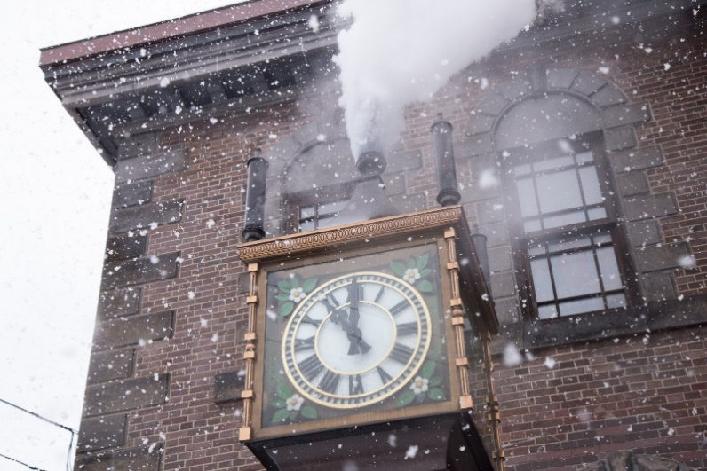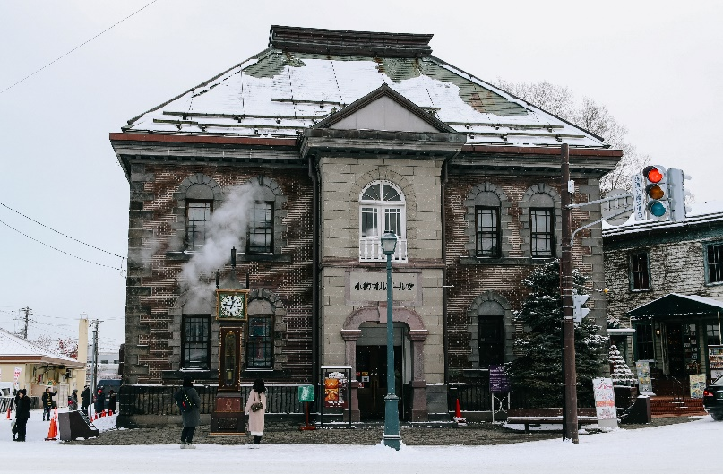
นำท่านสู่ ถนนซาไกมาจิ (SAKAIMACHI STREET)ตั้งอยู่กลางเมืองโอตารุ ไม่ไกลจากคลองโอตารุ เป็นแหล่งท่องเที่ยวแลนมาร์กของเมืองนี้ เนื่องจากตัวถนนเองได้รับการอนุรักษ์มาอย่างดีเยี่ยมจนกลายมาเป็นถนนแหล่งช้อปปิ้งชื่อดังของเมืองโอตารุอย่างในปัจจุบันนี้ ในระหว่างช่วงพัฒนาฮอกไกโดปลายยุค 1800 ต้นยุค 1900 เมืองโอตารุเป็นเมืองท่าเรือ และการค้าการขนส่งที่หลากหลาย เต็มไปด้วยบริษัทชิปปิ้ง อาคารต่างๆเป็นแบบสไตล์ตะวันตก ปัจจุบันได้รับการดัดแปลงเป็นร้านค้า ร้านอาหาร ร้านกาแฟ ร้านขายของที่ระลึก ร้านเสื้อผ้า และพิพิธภัณฑ์ต่างๆมากมาย
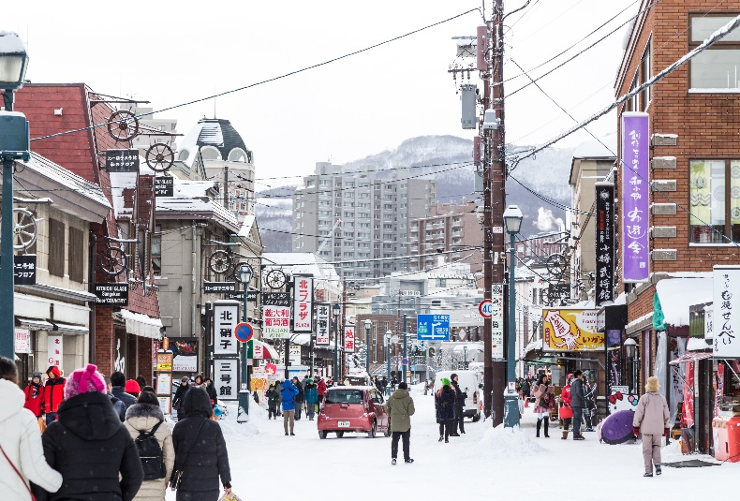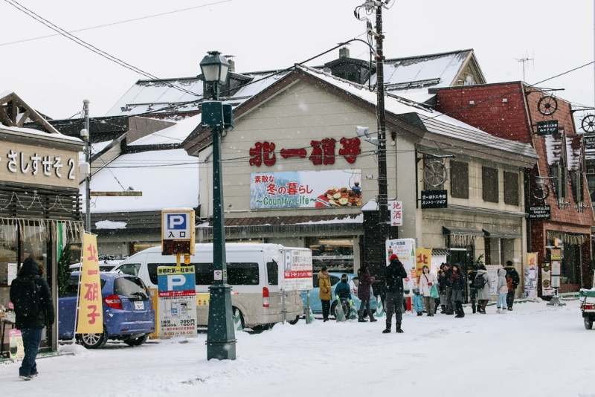
เที่ยง อิสระอาหาร เพื่อความสะดวกในการท่องเที่ยว
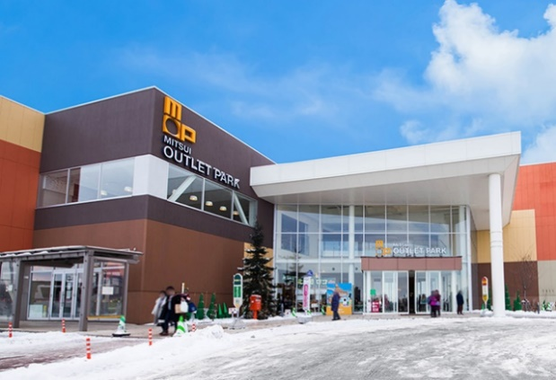
นำทุกท่านสู่ MITSUI OUTLET ตั้งอยู่ที่เมือง KITA-HIROSHIMA ชานเมืองทิศตะวันออกของซัปโปโร(SAPPORO) โดยห้างสรรพสินค้าของที่นี่นั้นจะเป็นรูปแบบ OUTLET MALLให้ช้อปเพลินๆ เนื่องจากที่นี่นั้นขึ้นชื่อว่าเป็น OUTLET MALL ที่มีขนาดใหญ่ที่สุดในฮอกไกโด MITSUI OUTLET เริ่มเปิดอย่างเป็นทางการตั้งแต่ ปี 2012 มีทั้งแบรนด์ภายในประเทศรวมไปถึงแบรนด์ต่างประเทศดังๆ ซึ่งภายในห้างมีร้านค้าแบรนด์ต่างๆกว่า 128 ร้าน รวมถึงร้านค้าปลอดภาษี ด้านในยังจะมีศูนย์อาหารขนาดใหญ่จุ 650 ที่นั่งที่มีเมนูขึ้นชื่อๆท้องถิ่นให้ชิม แถมยังมีร้านจำหน่ายสินค้าพื้นเมืองและสินค้าจากฟาร์มท้องถิ่นประจำฮอกไกโด(HOKKAIDO ROKO FARM BRIDGE)ให้ได้ซื้อของติดไม้ติดมืออีกด้วย
จากนั้นให้ทุกท่านอิสระช้อปปิ้งแบบจุใจ ย่านเก่าทานุกิโคจิ (TANUKIKOJI OLD TOWN) เป็นแหล่งช้อปปิ้งอาเขตบนถนนคนเดินที่ มีหลังคามุงบังแดดบังฝนและหิมะ มีความยาว 7 บล็อกถนน มีร้านค้าตั้งเรียงรายอยู่กว่า 200 ร้านค้าตั้งขวางในแนวตะวันออก-ตะวันตกอยู่ระหว่างสถานี SUBWAY ODORI และ SUSUKINO
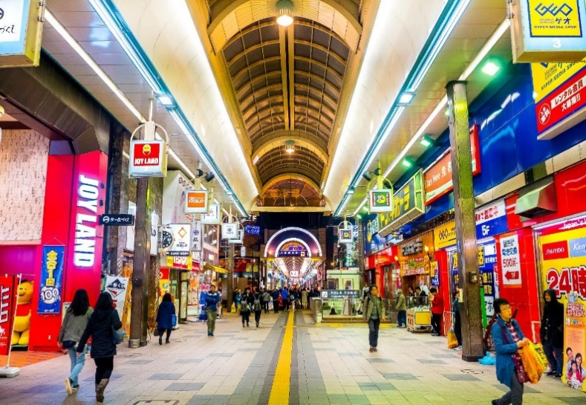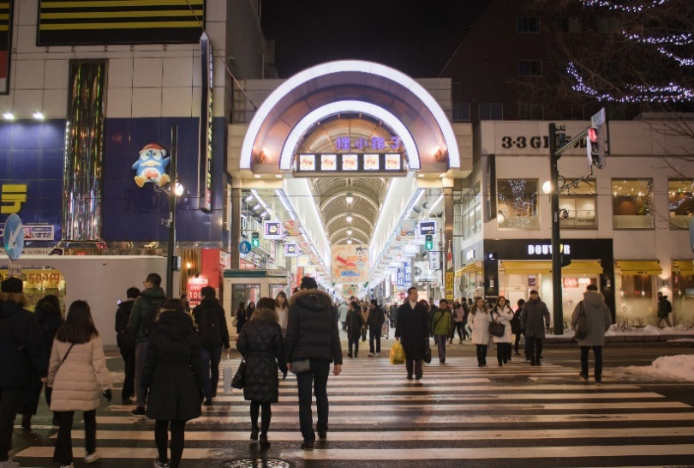
ค่ำ บริการอาหาร ณ ห้องอาหารโรงแรม เมนู บุฟเฟต์ชาบู+ขาปู 3 ชนิด
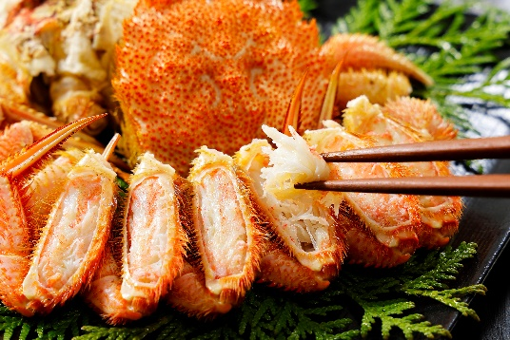
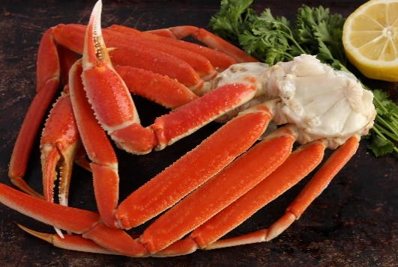
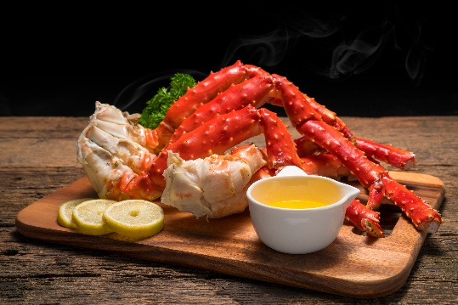

*ประเภทของปูอาจเปลี่ยนได้ขึ้นอยู่กับฤดูกาลขึ้นอยู่กับร้านอาหาร ทางบริษัทขอสงวนสิทธิ์ในการเปลี่ยนแปลงประเภท โดยไม่แจ้งให้ทราบล่วงหน้า *
ที่พัก APA HOTEL SAPPORO, SAPPORO ระดับ 3 ดาวมาตรฐานประเทศญี่ปุ่นหรือเทียบเท่า
ที่พัก IBIS STYLES SAPPORO HOTEL, BEMBRANDTH STYLE HOTEL, SAPPORO ระดับ 3 ดาวมาตรฐานประเทศญี่ปุ่นหรือเทียบเท่า

วันที่ 6 | ฮอกไกโด – กรุงเทพฯ(ดอนเมือง) (B/–/–)
เช้า บริการอาหาร ณ ห้องอาหารโรงแรม หรือเป็น SET BOX ในกรณีที่ห้องอาหารโรงแรมยังไม่เปิดให้บริการ
นำท่านเดินทางสู่ ท่าอากาศยานนานาชาติชิโตเสะ เมืองฮอกไกโด ประเทศญี่ปุ่น
11.55 ออกเดินทางสู่ ท่าอากาศยานนานาชาติ ดอนเมือง กรุงเทพฯ โดยสายการบิน THAI AIR ASIA X เที่ยวบินที่ XJ621 ** ขอสงวนสิทธิ์ในการเปลี่ยนแปลงไฟลต์บินและสายการบิน**
17.50 เดินทางถึง ท่าอากาศยานนานาชาติ ดอนเมือง กรุงเทพฯ โดยสวัสดิภาพ พร้อมความประทับใจ

การให้บริการของรถบัสนำเที่ยวในประเทศญี่ปุ่น ตามกฎหมายของประเทศญี่ปุ่นนั้นสามารถให้บริการ ได้วันละไม่เกิน 10 ชั่วโมง ไม่สามารถเพิ่มเวลาได้ ทางบริษัทฯขอสงวนสิทธิ์ในการปรับ เปลี่ยนตารางการ ท่องเที่ยวในรายการเดินทาง โดยมัคคุเทศก์และคนขับจะเป็นผู้บริหารเวลาตามความเหมาะสม
ข้อสำคัญ
- อัตรานี้ยังไม่รวมค่าทิปพนักงานขับรถ หัวหน้าทัวร์ และ มัคคุเทศก์ท้องถิ่น ตามธรรมเนียม 2,000 บาท ต่อ ทริป ต่อ ลูกค้า ผู้เดินทาง 1 ท่าน รวมไปถึงเด็ก ยกเว้นเด็กอายุไม่ถึง 2 ปี ณ วันเดินทางกลับ (INFANT) ทั้งนี้ท่านสามารถให้มากกว่านี้ได้ตามความเหมาะสมและความพึงพอใจของท่าน โดยส่วนนี้ ทางบริษัทขอสงวนสิทธิ์ในการเรียกเก็บก่อนเดินทางทุกท่าน ที่สนามบิน ในวันเช็คอิน
- ถ้าหากมีผู้เดินทางต่ำกว่า 30 คน ทางบริษัทขอสงวนสิทธิ์ในการยกเลิกการเดินทางหรือมีการเปลี่ยนแปลงราคา โดยจะแจ้งให้ทราบล่วงหน้า 7 วันก่อนการเดินทาง
- กรณีพัก 3 ท่าน/ห้อง ทางโรงแรมจะทำการเสริมเตียงให้เท่านั้น การเสริมเตียงจะขึ้นอยู่กับนโยบายของโรงแรมนั้นๆ (บางโรงแรมใช้เตียง SGL ในการเสริมเตียง บางโรงแรมจะใช้ฟูกในการเสริมเตียง) กรณีที่ห้อง TRP เต็ม ทางบริษัทอาจจะต้องปรับไปนอนห้องพักสำหรับ 1 ท่าน 1 ห้องและสำหรับ 2 ท่าน 1 ห้อง โดยท่านจะต้องชำระค่าห้องพักเดี่ยว ขอสงวนสิทธิ์ในการจัดห้องแบบ TWN และ DBL เนื่องจากจำนวนห้องที่ญี่ปุ่นมีจำกัด
- อัตรานี้เฉพาะนักท่องเที่ยวที่ถือหนังสือเดินทางไทยเท่านั้น กรณีถือหนังสือเดินทางต่างประเทศ ทางบริษัทขอสงวนสิทธิ์เรียกเก็บค่าธรรมเนียมเพิ่มจากราคาทัวร์ ท่านละ 100 USD. (เป็นเงินไทยประมาณ 3,200 บาท) ไม่รับผู้ที่ถือหนังสือเดินทางหรือถือสัญชาติ ญี่ปุ่น
- เนื่องจากสภาวะอากาศ จราจร สายการบิน หรือช่วงเทศกาลต่างๆ และตามกฎหมายของประเทศญี่ปุ่น รถบัสนำเที่ยวสามารถให้บริการวันละ 10 ชั่วโมง (08.00-18.00) โปรแกรมอาจมีการเปลี่ยนแปลงได้ตามความเหมาะสม โดยไม่ต้องแจ้งให้ทราบล่วงหน้า
สำคัญ!! : กรณีผู้เดินทางถูกปฏิเสธการเข้า – ออกประเทศจากประเทศต้นทางและปลายทาง ทั้งจากที่ด้านหน้าเคาน์เตอร์เช็คอิน หรือจากด่านตรวจคนเข้าเมืองก็ตาม ทางบริษัทขอสงวนสิทธิ์ไม่รับผิดชอบค่าใช้จ่ายที่จะเกิดขึ้นตามมา และ จะไม่สามารถคืนเงินค่าทัวร์และค่าทิปไกด์ที่ท่านชำระเรียบร้อยแล้วไม่ว่าส่วนใดส่วนหนึ่ง
กรณีต้องการตัดกรุ๊ปส่วนตัว กรุ๊ปเหมาที่สถานะผู้เดินทางเป็น เด็กนักเรียน นักศึกษา ครู ธุรกิจขายตรงเครื่องสำอาง หมอ พยาบาล ชาวต่างชาติ หรือคณะที่ต้องการให้เพิ่มสถานที่ขอดูงาน กรุณาติดต่อแจ้งรายละเอียด โดยละเอียด กับเจ้าหน้าที่เพื่อทำราคาให้ใหม่ทุกครั้ง
อัตราค่าบริการนี้รวม
- ค่าบัตรโดยสารโดยเครื่องบิน (ตั๋ว) ไป และ กลับพร้อมคณะ ชั้นประหยัด (ECONOMY CLASS) รวมถึงค่าภาษีสนามบินและค่าภาษีน้ำมันทุกแห่ง กรณีต้องการอัพเกรด UPGRADE ใช้วีลแชร์ (WHEEL CHAIR) หรือ เปลี่ยนแปลงบัตรโดยสาร ไม่ว่าเที่ยวใด เที่ยวหนึ่ง กรุณาติดต่อเจ้าหน้าที่เป็นกรณีพิเศษ ทางบริษัทของสงวนสิทธิ์ในการเรียกเก็บค่าใช้จ่ายตามจริงที่เกิดขึ้นกับผู้เดินทาง
- กระเป๋าสัมภาระโดยน้ำหนักไม่เกิน 20 กก. (1 ชิ้น) และ ถือขึ้นเครื่องบินได้น้ำหนักไม่เกิน 7 กก.
- รถรับส่งนำเที่ยวตามรายการ
- VAT 7% และภาษีหัก ณ ที่จ่าย 3% (เฉพาะค่าบริการ)
- ค่าเข้าชมสถานที่ตามที่ระบุในโปรแกรมท่องเที่ยว
- หัวหน้าทัวร์นำเที่ยวตลอดการเดินทาง
- ค่าอาหาร ตามรายการที่ระบุในโปรแกรมการเดินทาง
- ค่าโรงแรมที่พักระดับมาตรฐานตามรายการที่ระบุ (พัก 2-3 ท่าน ต่อ ห้อง กรณีพัก 3 ท่านจะเป็นเตียงเสริม 1 ท่าน) ในกรณีมีงานเทรดแฟร์ การแข่งขันกีฬา หรือ กิจกรรมอื่นๆ ที่ทำให้โรงแรมตามรายการที่ระบุเต็ม ทางบริษัทขอสงวนสิทธิ์ในการปรับเปลี่ยนโรงแรมที่พัก ไปเป็นเมืองใกล้เคียงแทน อ้างอิงมาตรฐานคุณภาพและความเหมาะสมเดิม โดยคำนึงถึงประโยชน์ของลูกค้าเป็นสำคัญ ทางบริษัทไม่มีนโยบายจัดคู่นอนให้กับลูกค้าที่ไม่รู้จักกันมาก่อน เช่น กรณีที่ท่านเดินทาง 1 ท่าน จำเป็นต้องชำระค่าห้องพักเดี่ยวตามที่ระบุ
- ค่าประกันอุบัติเหตุการเดินทางตามกรมธรรม์ ค่ารักษาพยาบาลวงเงินท่านละ 500,000 บาท หรือกรณีเสียชีวิตวงเงินท่านละ 1,000,000 บาท ตามเงื่อนไขของบริษัทประกันภัย (ไม่รวมประกันสุขภาพ)
อัตราค่าบริการนี้ ไม่รวม
- ค่ามินิบาร์ในห้องพัก(ถ้ามี) และค่าใช้จ่ายส่วนตัว นอกเหนือจากที่ระบุในรายการ
- ค่าอาหารสำหรับท่านที่ทานเจ มังสวิรัติ หรืออาหารสำหรับมุสลิม
- ค่าวีซ่าสำหรับพาสสปอร์ตต่างชาติ (ถ้ามี) โดยผู้เดินทางต้องทำการยื่นเองเท่านั้น
- ค่าใช้จ่ายด้านเอกสารส่วนตัว เช่น ค่าทำหนังสือเดินทาง วัคซีนพาสสปอร์ต เป็นต้น
- ค่าเดินทางหากแยกจากคณะ หรือมาช้ากว่าเวลานัดหมาย ท่านต้องออกค่าเดินทางด้วยตนเอง
- ค่าธรรมเนียมในกรณีที่กระเป๋าสัมภาระที่มีน้ำหนักเกินกว่าที่สายการบินนั้นๆกำหนดหรือสัมภาระใหญ่เกินขนาดมาตรฐาน
- ค่าธรรมเนียมการจองที่นั่งบนเครื่องบินตามความต้องการเป็นกรณีพิเศษหากสามารถทำได้ ทั้งนี้ขึ้นอยู่กับสายการบิน และ รุ่นของเครื่องบินแต่ละไฟล์ทที่ใช้บิน ซึ่งอาจเปลี่ยนแปลงได้อยู่ที่สายการบินเป็นผู้กำหนด
- ค่าภาษีน้ำมัน ที่สายการบินเรียกเก็บเพิ่มเติม หากสายการบินมีการเก็บภาษีน้ำมันเพิ่ม ทางบริษัทขอสงวนสิทธิ์ในการเรียกเก็บลูกค้า
- อัตรานี้ยังไม่รวมค่าทิปพนักงานขับรถ หัวหน้าทัวร์ และ มัคคุเทศก์ท้องถิ่น ตามธรรมเนียม 2,000 บาท ต่อ ทริป ต่อ ลูกค้า ผู้เดินทาง 1 ท่าน รวมไปถึงเด็ก ยกเว้นเด็กอายุไม่ถึง 2 ปี ณ วันเดินทางกลับ (INFANT) ทั้งนี้ท่านสามารถให้มากกว่านี้ได้ตามความเหมาะสมและความพึงพอใจของท่าน โดยส่วนนี้ ทางบริษัทขอสงวนสิทธิ์ในการเรียกเก็บก่อนเดินทางทุกท่าน ที่สนามบิน ในวันเช็คอิน
- ค่าพนักงานยกกระเป๋าในโรงแรม
- ประกันการเดินทางที่ครอบคลุมประกันสุขภาพ
เงื่อนไขการจอง
- กรุณาทำการจองล่วงหน้าอย่างน้อย 30 วัน ก่อนออกเดินทาง พร้อมชำระเงินมัดจำครั้งที่ 1 ท่านละ 20,000 บาท หลังจากส่งเอกสารยืนยันการจอง 2 วัน ตัวอย่างเช่น ท่านจองวันนี้ กรุณาชำระเงินในวันถัดไป ก่อนเวลา 16.00 น. เท่านั้น โดยระบบจะยกเลิกอัตโนมัติทันที หากยังไม่ได้รับยอดเงินตามเวลาที่กำหนด และหากท่านมีความประสงค์จะต้องเดินทางในพีเรียดเดิม ท่านจำเป็นต้องทำจองเข้ามาใหม่ นั่นหมายถึงว่า กรณีที่มีคิวรอ (WAITING LIST) ก็จะให้สิทธิ์ไปตามระบบ ตามลำดับ เนื่องจากทุกพีเรียด เรามีที่นั่งราคาพิเศษจำนวนจำกัด ยกเว้นโปรแกรมราคาพิเศษ ทางบริษัทขอสงวนสิทธิ์เรียกเก็บค่าบริการ เต็มจำนวน เท่านั้น
**กรุณาส่งสำเนาพาสสปอร์ตที่มีอายุใช้งานได้คงเหลือไม่น้อยกว่า 6 เดือน ณ วันกลับ ทันทีหลังจอง**
- กรุณาชำระค่าทัวร์ส่วนที่เหลืออย่างน้อย 20 วัน ก่อนออกเดินทาง หากท่านไม่ชำระภายในระยะเวลาที่ที่บริษัทกำหนด ทางบริษัทจะถือว่าท่านสละสิทธิ์ยกเลิกการเดินทาง และ ขอสงวนสิทธิ์ไม่สามารถคืนเงินมัดจำให้ท่านใดไม่ว่าส่วนในส่วนหนึ่งก็ตาม
- กรณีลูกค้าทำการจองภายในระยะเวลาคงเหลือไม่ถึง 15 วัน ก่อนออกเดินทาง ทางบริษัทขอสงวนสิทธิ์ในการเรียกเก็บค่าทัวร์เต็มจำนวน 100%
เงื่อนไขการยกเลิก และ เปลี่ยนแปลงการเดินทาง
- ยกเลิกก่อนการเดินทางตั้งแต่ 30 วันขึ้นไป คืนเงินค่าทัวร์โดยหักค่าใช้จ่ายที่เกิดขึ้นจริง *ในกรณีที่วันเดินทางตรงกับวันหยุดนักขัตฤกษ์ ต้องยกเลิกก่อน 40 วัน*
- ยกเลิกก่อนการเดินทาง 15-29 วัน คืนเงิน 50%ของค่าทัวร์ หรือหักค่าใช้จ่ายตามจริง เช่น ค่ามัดจำตั๋วเครื่องบิน โรงแรม และค่าใช้จ่ายจำเป็นอื่นๆ
- ยกเลิกก่อนการเดินทางน้อยกว่า 15วัน ขอสงวนสิทธิ์ไม่คืนเงินค่าทัวร์ที่ชำระแล้วทั้งหมด
- กรณีมีเหตุยกเลิกทัวร์ โดยไม่ใช่ความผิดของบริษัททัวร์ เช่น มีนโยบายห้ามการเข้าออกของแต่ละประเทศ หรือการยกเลิกเที่ยวบินโดยสายการบิน บริษัทจะเก็บเป็นเครดิตหรือเลื่อนการเดินทางในพีเรียดถัดไปให้กับลูกค้า โดยยึดตามนโยบายของสายการบินและบริษัทแลนด์ต่างประเทศ ไม่สามารถคืนเงินได้ทุกกรณี
- กรณีต้องการเปลี่ยนแปลงผู้เดินทาง (เปลี่ยนชื่อ) จะต้องแจ้งให้ทางบริษัททราบล่วงหน้า อย่างน้อย 20 วัน ก่อนออกเดินทาง กรณีแจ้งหลังจากเจ้าหน้าที่ออกเอกสารเรียบร้อยแล้ว ไม่ว่าส่วนใดส่วนหนึ่ง ทางบริษัทขอสงวนสิทธิ์ในการเรียกเก็บค่าใช้จ่ายที่เกิดขึ้นจริงทั้งหมด ทั้งนี้ขึ้นอยู่กับช่วงพีเรียดวันที่เดินทาง และกระบวนการของแต่ละคณะ เป็นสำคัญด้วย กรุณาสอบถามกับเจ้าหน้าที่เป็นกรณีพิเศษ
- กรณีต้องการเปลี่ยนแปลงพีเรียดวันเดินทาง (เลื่อนวันเดินทาง) ทางบริษัทขอสงวนสิทธิ์ในการหักค่าใช้จ่ายการดำเนินการต่างๆ ที่เกิดขึ้นจริงสำหรับการดำเนินการจองครั้งแรก ตามจำนวนครั้งที่เปลี่ยนแปลง ไม่ว่ากรณีใดๆทั้งสิ้น
หมายเหตุ
- กรณีที่ท่านต้องออกบัตรโดยสารภายใน (ตั๋วภายในประเทศ เช่น ตั๋วเครื่องบิน , ตั๋วรถทัวร์ , ตั๋วรถไฟ) กรุณาติดต่อสอบถามเพื่อยืนยันกับเจ้าหน้าที่ก่อนทุกครั้ง และควรจองบัตรโดยสารภายในที่สามารถเลื่อนวันและเวลาเดินทางได้ เพราะมีบางกรณีที่สายการบินอาจมีการปรับเปลี่ยนไฟล์ทบิน หรือ เวลาบิน โดยไม่แจ้งให้ทราบล่วงหน้า ทั้งนี้ขึ้นอยู่กับฤดูกาล สภาพภูมิกาศ และ ตารางบินของท่าอากาศยานเป็นสำคัญเท่านั้น สิ่งสำคัญ ท่านจำเป็นต้องมาถึงสนามบินเพื่อเช็คอินก่อนเครื่องบิน อย่างน้อย 3 ชั่วโมง โดยในส่วนนี้หากเกิดความเสียหายใดๆบริษัทขอสงวนสิทธิ์ในการไม่รับผิดชอบค่าใช้จ่ายที่เกิดขึ้นใดๆทั้งสิ้น
- กรณีที่ออกบัตรโดยสาร (ตั๋ว) เรียบร้อยแล้ว มีรายละเอียดส่วนใดผิด ทางบริษัทขอสงวนสิทธิ์ในการรับผิดชอบไม่ว่าส่วนใดส่วนหนึ่ง หากท่านไม่ดำเนินการส่งสำเนาหน้าแรกของหนังสือเดินทางให้ทางบริษัทเพื่อใช้ในการออกบัตรโดยสาร
- หลังจากท่านชำระค่าทัวร์ครบตามจำนวนเรียบร้อยแล้ว ทางบริษัทจะนำส่งใบนัดหมายและเตรียมตัวการเดินทางให้ท่านอย่างน้อย 3 หรือ 5 วัน ก่อนออกเดินทาง
- อัตราทัวร์นี้ เป็นอัตราสำหรับบัตรโดยสารเครื่องบินแบบหมู่คณะ (ตั๋วกรุ๊ป) ท่านจะไม่สามารถเลื่อนไฟล์ท วัน ไป หรือ กลับส่วนใดได้ จำเป็นจะต้องไป และ กลับ ตามกำหนดการเท่านั้น หากต้องการเปลี่ยนแปลงกรุณาติดต่อเจ้าหน้าที่เป็นกรณีพิเศษ
- ทางบริษัทไม่มีนโยบายจัดคู่นอนให้กับลูกค้าที่ไม่รู้จักกันมาก่อน เช่น กรณีที่ท่านเดินทาง 1 ท่าน จำเป็นต้องชำระค่าห้องพักเดี่ยวตามที่ระบุ
- หนังสือเดินทาง หรือ พาสปอร์ต ต้องมีอายุใช้งานได้คงเหลือไม่น้อยกว่า 6 เดือน ณ วันกลับ
- กรณีที่ท่านเป็นอิสลาม ไม่ทานเนื้อสัตว์ หรือ แพ้อาหารบางประเภท กรุณาแจ้งเจ้าหน้าที่เป็นกรณีพิเศษ
- บริษัทฯ จะไม่รับผิดชอบค่าเสียหายในเหตุการณ์ที่เกิดจากยานพาหนะ การยกเลิกเที่ยวบิน การล่าช้าของสายการบิน ภัยธรรมชาติ การเมือง จลาจล ประท้วง คำสั่งของเจ้าหน้าที่รัฐ และอื่นๆ ที่อยู่นอกเหนือการควบคุมของทางบริษัท
- เมื่อท่านออกเดินทางไปกับคณะแล้ว ท่านงดใช้บริการใดบริการหนึ่ง หรือไม่เดินทางพร้อมคณะ ถือว่าท่านสละสิทธิ์ ไม่สามารถเรียกร้องค่าบริการคืนได้ ไม่ว่ากรณีใดๆ ทั้งสิ้น
- มัคคุเทศก์ พนักงาน และตัวแทนบริษัทฯ ไม่มีอำนาจในการตัดสินใจหรือให้คำสัญญาใดๆ ทั้งสิ้นแทน บริษัทฯนอกจากมีเอกสารลงนามโดยผู้มีอำนาจของบริษัทฯกำกับเท่านั้นกรณีต้องการเปลี่ยนแปลงพีเรียดวันเดินทาง (เลื่อนวันเดินทาง) ทางบริษัทขอสงวนสิทธิ์ในการหักค่าใช้จ่ายการดำเนินการต่างๆ ที่เกิดขึ้นจริงสำหรับการดำเนินการจองครั้งแรก ตามจำนวนครั้งที่เปลี่ยนแปลง ไม่ว่ากรณีใดๆทั้งสิ้น
- บริษัทขอสงวนสิทธิ์ ในการไม่รับผิดชอบใดๆทั้งสิ้น หากเกิดสิ่งของสูญหายระหว่างการเดินทาง และ ขอสงวนสิทธิ์ในการเรียกเก็บค่าใช้จ่ายตามจริง กรณีท่านลืมสิ่งของไว้ที่โรงแรมและจำเป็นต้องส่งมายังจุดหมายปลายทางตามที่ท่านต้องการ
- ขอสงวนสิทธิ์การเก็บค่าน้ำมันและภาษีสนามบินทุกแห่งเพิ่ม หากสายการบินมีการปรับขึ้นก่อนวันเดินทาง
- เนื่องจากการเดินทางท่องเที่ยวในครั้งนี้ เป็นการชำระแบบเหมาจ่ายขาดกับบริษัทตัวแทนในต่างประเทศ ทางบริษัทจึงขอสงวนสิทธิ์ ไม่สามารถขอรับเงินคืนได้ในบริการบางส่วน หรือ ส่วนใดส่วนหนึ่งที่ท่านไม่ต้องการได้รับบริการ หากระหว่างเดินทาง สถานที่ท่องเที่ยวใดที่ไม่สามารถเข้าชมได้ ไม่ว่าด้วยสาเหตุใดก็ตาม ทางบริษัทขอสงวนสิทธิ์ในการไม่สามารถคืนค่าใช้จ่ายไม่ว่าส่วนใดส่วนหนึ่งให้ท่าน เนื่องจากทางบริษัทได้ทำการจองและถูกเก็บค่าใช้จ่ายแบบเหมาจ่ายไปล่วงหน้าทั้งหมดแล้ว
- หากมีสถานที่ ร้านค้าที่ไม่สามารถเปิดให้บริการได้ภายหลัง โปรแกรมอาจมีการเปลี่ยนแปลงได้ตามความเหมาะสม โดยไม่แจ้งให้ทราบล่วงหน้า โดยส่วนนี้ทางบริษัทจะคำนึงถึงประโยชน์ของลูกค้าเป็นสำคัญ หากกรณีที่จำเป็นจะต้องมีค่าใช้จ่ายเพิ่ม ทางบริษัทจะแจ้งให้ทราบล่วงหน้า
**เมื่อท่านชำระเงินค่าทัวร์ให้กับทางบริษัทฯ แล้วทางบริษัทฯ จะถือว่าท่านได้ยอมรับเงื่อนไขข้อตกลงทั้งหมดนี้แล้ว**
** ขอขอบพระคุณทุกท่าน ที่มอบความไว้วางใจ ให้เราบริการ ***

